Stipendium „FORTALENTS“:
Startschuss für Talentschmiede des Regensburger Mittelstands

Drei Regensburger Mittelständler wollen den Wettbewerb um die besten Köpfe nicht allein den Großbetrieben überlassen: Sie setzen mit einem eigenen Stipendium erfolgreich neue Maßstäbe bei der Nachwuchsförderung. Nach der erfolgreichen Premiere 2017 startete im Oktober nun der zweite Jahrgang.

Regensburg — Es ist ein ostbayerisches Modellprojekt, das Mittelständlern in ganz Deutschland zeigt, dass auch Familienunternehmen im Wettbewerb um die besten Köpfe zahlreiche Trümpfe in der Hand halten — wenn sie neue Wege gehen: Drei führende Mittelstandsunternehmen aus Regensburg initiierten 2017 erstmals ein eigenes Nachwuchs-Förderprogramm. Sie legten mit „FORTALENTS“ ein eigenes Stipendium auf, das junge Talente aus Regensburg intensiv fördert. Der Run auf einen der neun Plätze übertraf mit rund 50 Bewerbern auch heuer — wie bereits im Vorjahr — alle Erwartungen. Nach der erfolgreichen Premiere haben die drei beteiligten Unternehmen, die Götz-Gruppe, die Eckert Schulen und die EUROASSEKURANZ Versicherungsmakler AG, die in Summe über 20.000 Mitarbeiter beschäftigen, jetzt den Startschuss für den zweiten Jahrgang gegeben.

Seit Oktober profitieren neun Studierende — sechs Nachwuchs-Akademikerinnen und drei Nachwuch-Aakademiker — der Regensburger Universität von dem einmaligen Förderprogramm. Die Stipendiaten erhielten in einer Feierstunde offiziell ihre Aufnahmeurkunden. Das Spektrum der Studienfächer reicht von Computational Science über Humanmedizin bis hin zu Jura und Psychologie. „Wir erleben heute erneut den Startschuss einer Mittelstandsinitiative, die in Zeiten wachsenden Fachkräftemangels neue innovative Wege geht“, sagte Alexander Götz, Vorstandsvorsitzender der Götz-Management-Holding AG.

Neue Wege bei der Nachwuchssuche
Anlass für das neu geschaffene Stipendium war und ist der sich weiter zuspitzende Mangel an Fach- und Führungskräften: „Erfolgreiche Unternehmen abseits der großen Metropolen müssen neue Wege gehen, um den Nachwuchs zu sichern“, sagte Gottfried Steger, stellvertretender Vorstandsvorsitzender der Eckert Schulen bei der Aufnahmefeier. Die Eckert Schulen haben nach Stegers Worten mittlerweile bereits einen Stipendiaten aus dem letzten Jahrgang eingestellt. Eventuell folge demnächst sogar ein zweiter. „Das ist ein großer Erfolg und zeigt, dass es richtig war, diese Talentschmiede ins Leben zu rufen“, so Steger.

„Mit dem Stipendium zeigen wir beispielhaft, dass der Mittelstand den Wettbewerb um die Talente nicht den Großbetrieben überlässt“, sagte Götz-Vorstandsvorsitzender Alexander Götz. „Unternehmen, Stipendiaten und Betreuer sind mit dem Verlauf des ersten Jahres sehr zufrieden, deshalb setzen wir unser Engagement mit voller Überzeugung fort“, betonte auch Helmuth Newin, Vorstandsvorsitzender der EUROASSEKURANZ Versicherungsmakler AG.

Vorreiter für eine neue Stipendienkultur
In der „FORTALENTS“-Initiative, die sie eng mit der Universität Regensburg koordinierten, sehen die drei Stifter ein Modell für eine neue Stipendienkultur des Regensburger und auch des bayerischen Mittelstandes: Die Götz-Gruppe beschäftigt im Bereich infrastrukturelles, kaufmännisches und technisches Gebäudemanagement heute rund 16.000 Mitarbeiter. Die Eckert Schulen sind der größte private Bildungsanbieter Bayerns mit rund 1.800 Mitarbeitern, mehr als 50 Standorten in ganz Deutschland und mehr als 8.000 Kursteilnehmern jährlich. Die EUROASSEKURANZ Versicherungsmakler AG — Member of Hyperion Insurance Group — ist spezialisiert auf Risiko- und Schadenmanagement. Die Hyperion Insurance Group ist weltweit aufgestellt und beschäftigt in 38 Ländern rund 4.000 Mitarbeiter.

Finanzieller Rückenwind, ein persönlicher Mentor und ein starkes Netzwerk
Die neun Stipendiaten erhalten ab Oktober neben einer einkommensunabhängigen, finanziellen Förderung von 400 Euro monatlich vor allem auch direkten Zugang zu einem professionellen Netzwerk. Ein persönlicher Mentor begleitet die jungen Talente während der Förderphase. In den Semesterferien erhalten die Studierenden bei speziell aufgelegten Kurzpraktika Einblicke in die einzelnen Unternehmen.

Mit der feierlichen Übergabe der Aufnahmeurkunden endete ein mehrstufiger Auswahlprozess, in dem sich die neun Stipendiaten unter insgesamt rund 50 Bewerbern durchsetzten.

„Die neun Bewerber haben uns mit ihrer Fach- und Sozialkompetenz, mit Teamfähigkeit, Motivation, Flexibilität und Einsatzbereitschaft überzeugt“, sagten Andrea Radlbeck, Gabriele Scheibner und Tanja Nirschl, die die Bewerberauswahl koordinierten. Zum Verfahren gehörten unter anderem umfangreiche Online-Tests und ein persönliches Gespräch.

Die Talente, die die drei Stifter feierlich in den Kreis der Stipendiaten aufgenommen haben: Sophia Gutekunst (Master Interkulturalitäts- und Entwicklungsmanagement), Anika Schiller (Master Psychologie), Franziska Maurer (Humanmedizin, Doktorandin für Neurobiologie), Fabian Hösl (Master Betriebswirtschaft), Patricia Hohmann (Bachelor Psychologie/Volkswirtschaftslehre), Celia Caspary (Jura), Markus Auer (Master Volkswirtschaftslehre), Moritz Jung (Bachelor Computational Science) und Marlies Kähler (Master Betriebswirtschaftslehre).

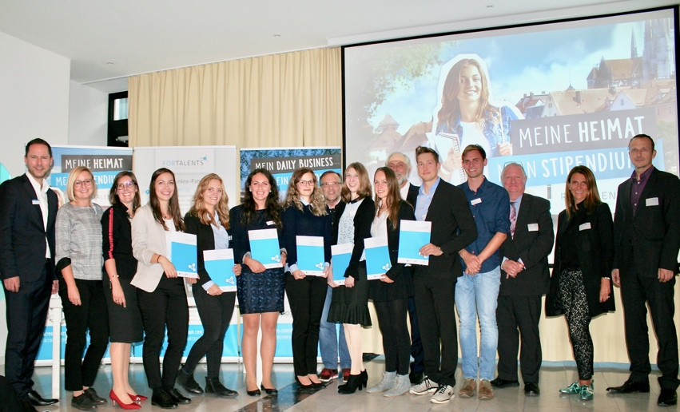
Premiere: Die „FORTALENTS“-Stipendiaten erhielten in einer Feierstunde ihre Aufnahmeurkunden. Mit auf dem Foto: Alexander Götz (Vorstandsvorsitzender der Götz-Management-Holding AG), Gabriele Scheibner (Personalentwicklung der Götz-Management-Holding AG), Tanja Nirschl (Personalverwaltung der Euroassekuranz Versicherungsmakler AG), Helmuth Newin (Vorstandsvorsitzender Euroassekuranz Versicherungsmakler AG (8. von li.), Gottfried Steger (stellvertretender Vorstandsvorsitzender der Eckert Schulen, 6. von re.) und Andrea Radlbeck (Leiterin Marketing- und Unternehmenskommunikation der Eckert Schulen, 2.v.re.). Foto: Eckert Schulen

Pressekontakt
Andrea Radlbeck
Leitung Unternehmenskommunikation, Marketing, Aus- und Weiterbildungsberatung
Dr. Robert Eckert Schulen AG
Dr.-Robert-Eckert-Str. 3, 93128 Regenstauf
Telefon: +49 (9402) 502-480, Telefax: +49 (9402) 502-6480
E-Mail: andrea.radlbeck@eckert-schulen.de
www.fortalents-stipendium.com

